

**ЛАБОРАТОРНАЯ РАБОТА 01**

**“Исследование работы стандартных функций”**

**По дисциплине МДК.01.02 Поддержка и тестирование программных модулей.**

**ГОЛУБЯТНИКОВА НИКИТЫ АЛЕКСАНДРОВИЧА**

**Группы 21ИС-21.**

Цель работы:

Изучить работы функций, входящих в состав модуля-класса «Математика» («*Math*»).

Формулировка задачи:

Найти наибольшее значение массива из пяти чисел. Без циклов.

На языке C#(CSharp).

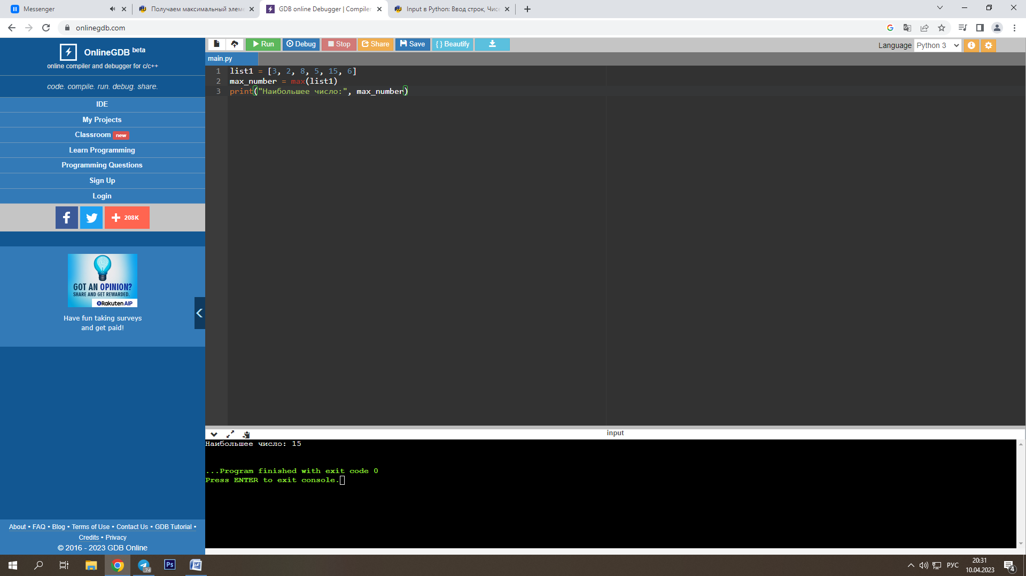

**Вывод максимального числа из массива без цикла в Python3.**

**Вывод максимального числа из массива в C#**

**Без цикла**

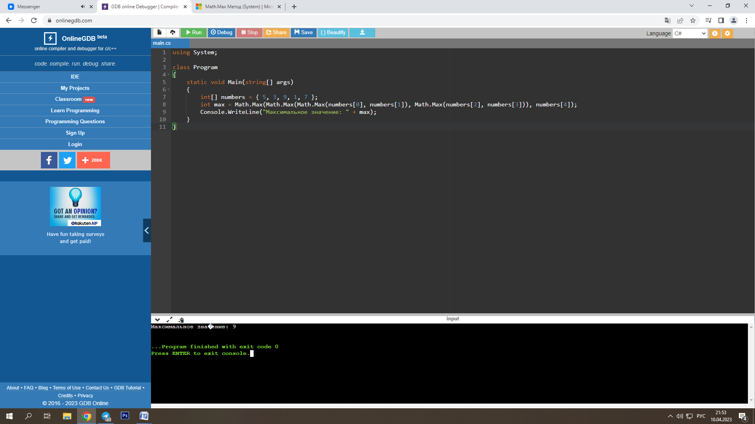

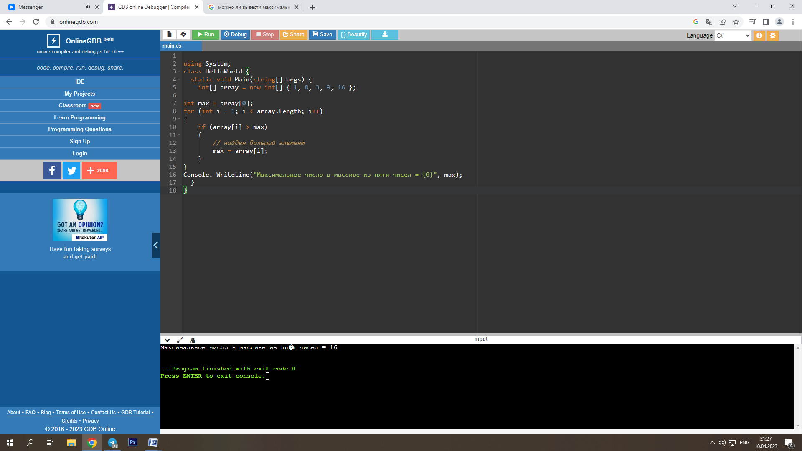

**С циклом.**

***Вывод:***

***Никаких трудностей у меня не вызвало данное задание. В выбранных мною языках программирование существуют функции Min and Max. В моём случае я должен был вывести максимальное значение массива из пяти чисел.***

***Функция Max – функция, которая возвращает из 2-х чисел большее число.***